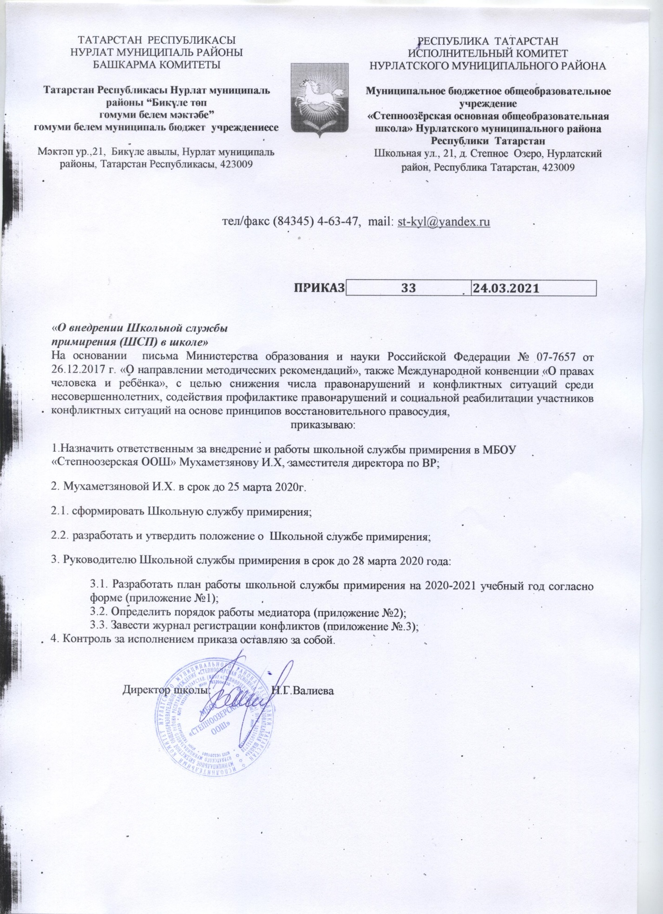

Приложение №1
к приказу №____ от «___»__________20___ г.

План работы школьной службы примирения в МАОУ
№ | Наименование мероприятия | Сроки исполнения | Ответственные

Приложение №2
к приказу №____ от «___»__________20___ г.

Порядок работы медиатора

Этап 1. ПОДГОТОВИТЕЛЬНЫЙ

Этап 2. ВСТРЕЧА СО СТОРОНОЙ

1 фаза. Создание основы для диалога со стороной
2 фаза. Понимание ситуации
3 фаза. Поиск вариантов выхода
4 фаза. Подготовка к встрече

Этап 3. ВСТРЕЧА СТОРОН

1 фаза. Создание условий для диалога между сторонами
2 фаза. Организация диалога между сторонами
3 фаза. Поддержка восстановительных действий на встрече и фиксация решений сторон.
4 фаза. Обсуждение будущего
5 фаза. Заключение соглашения
6 фаза. Рефлексия встречи

Этап 4. АНАЛИТИЧЕСКАЯ БЕСЕДА

Приложение №3
к приказу №____ от «___»__________20___ г.

ШКОЛЬНАЯ СЛУЖБА ПРИМИРЕНИЯ
«…»

ЖУРНАЛ РЕГИСТРАЦИИ
ПРИМИРИТЕЛЬНЫХ ВСТРЕЧ

Начат:_______________________
Окончен_____________________

Ответственный____________________________________________

2021

 | Дата поступления запроса | От кого поступил запрос | Ведущий медиатор | Дата примирительной встречи | Содержание | Результат

